Makro Ekonomi ve Uygulamalı Ekonometri Uygulama ve Araştırma Merkezi
  - 2017
Faaliyet Raporu
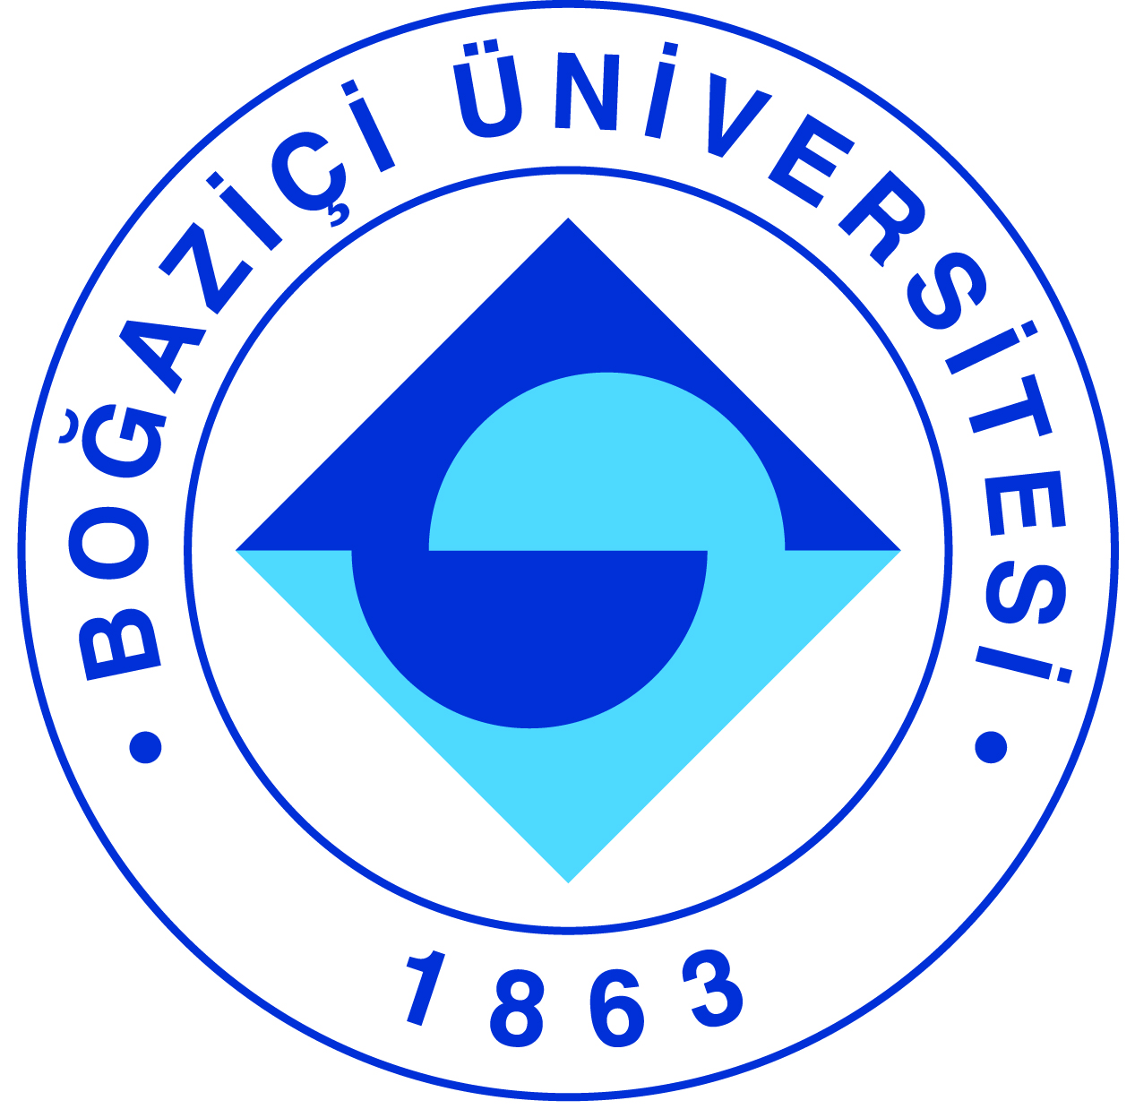

I-MERKEZİN TARİHÇESİ, AMACI VE HEDEFLERİ

Ekonomi ve Ekonometri Uygulama ve Araştırma Merkezi 1994 yılında Boğaziçi
Üniversitesi’nde kurulmuştur.

Merkezin amacı modern ekonomik teori ve analizde kuvvetli olan ekonomistleri bir araya
getirmek ve politika odaklı bilimsel araştırma yapmalarına olanak sağlamaktır. Merkez ile ilişkili çalışmalar sürdüren araştırmacılar arasında Boğaziçi Üniversitesi’nin yanısıra diğer önemli üniversite ve enstitülerde görev yapanlar da bulunmaktadır.

Merkezdeki tüm araştırmacıların ampirik sorunlar ve geniş veri tabanları (anket verisi
dahil) ile ilgili tecrübeleri, bulunmaktadır. Merkez bünyesindeki araştırmacılardan bazıları TURKSAT, Hazine Bakanlığı, Dünya Bankası, IMF, IFC, EBRD, UNCTAD ve UNIDO gibi ulusal ve uluslararası organizasyonlarda görev yapmışlardır.

II-MERKEZ TARAFINDAN DÜZENLENEN BİLİMSEL TOPLANTILAR

Toplantının Adı : 2017 CEE Annual Conference: Issues in Labor Economics
Düzenleyen Merkez Üyesi : Refik Erzan, Murat G. Kırdar, Ceyhun Elgin
Tarih : 18 Aralık 2017
Düzenlendiği Yer : Boğaziçi Üniversitesi
Katılımcı Sayısı : 100
Sunulan Bildiri Adedi : 10

III-MERKEZ ÜYELERİNİN KATILDIKLARI BİLİMSEL TOPLANTILAR

Toplantının Adı : NED 2017
Katılan Merkez Üyesi : Ceyhun Elgin
Tarih : Eylül 2017
Düzenlendiği Yer : Pisa, İtalya
Sunulan Bildirinin Adı : “Access to Technology Frontier: The Role of Informality‘‘

Toplantının Adı : Annual Conference of CEE
Katılan Merkez Üyesi : Ceyhun Elgin
Tarih : Aralık 2017
Düzenlendiği Yer : İstanbul, Türkiye
Sunulan Bildirinin Adı : “Access to Technology Frontier: The Role of Informality‘‘

Toplantının Adı : Annual Conference of CEE
Katılan Merkez Üyesi : Murat Kırdar
Tarih : Aralık 2017
Düzenlendiği Yer : İstanbul, Türkiye
Sunulan Bildirinin Adı : “Labor Market Effects of Syrian Immigrants in Turkey ‘‘

Toplantının Adı : First WID World Conference
Katılan Merkez Üyesi : Orhan Torul
Tarih : Aralık 2017
Düzenlendiği Yer : İstanbul, Türkiye
Sunulan Bildirinin Adı : “Intergenerational Educational Mobility in Europe ‘‘
Toplantının Adı : Annual Conference of CEE
Katılan Merkez Üyesi : Orhan Torul
Tarih : Aralık 2017
Düzenlendiği Yer : Paris, Fransa
Sunulan Bildirinin Adı : “Intergenerational Educational Mobility in Europe ‘‘
Toplantının Adı : İktisadi Kalkınma Vakfı Toplantısı
Katılan Merkez Üyesi : Refik Erzan
Tarih : Ekim 2017
Düzenlendiği Yer : İstanbul, Türkiye
Sunulan Bildirinin Adı : “Küresel Ticaret Sisteminde Güncel Gelişmeler ve Trendle‘‘
Toplantının Adı : ECOEI
Katılan Merkez Üyesi : Orhan Erem Ateşağaoğlu
Tarih : Nisan 2017
Düzenlendiği Yer : Kocaeli, Türkiye
Sunulan Bildirinin Adı : “The Effect of Informality on Growth Acco ‘‘
IV-MERKEZ ÜYELERİNİN ALDIKLARI HİZMET, BİLİM-SANAT, TEŞVİK ÖDÜLLERİ

Ödül Türü | Ödül Adı | Ödül Sahibi | Ödülü Veren Kurum/Kuruluş
Bilim Teşvik Ödülü | TÜBİTAK Teşvik Ödülü | Kıvanç Karaman | TÜBİTAK
Bilimsel Yayınları Özendirme Ödülü | Bilimsel Yayınları Destek Ödülü | Ceyhun Elgin | BÜVAK
Bilimsel Yayınları Özendirme Ödülü | Bilimsel Yayınları Destek Ödülü | Tolga Umut Kuzubaş | BÜVAK
Bilimsel Yayınları Özendirme Ödülü | Bilimsel Yayınları Destek Ödülü | K.Kıvanç Karaman | BÜVAK
Bilimsel Yayınları Özendirme Ödülü | Bilimsel Yayınları Destek Ödülü | G. Gülsün Akın | BÜVAK
Bilimsel Yayınları Özendirme Ödülü | Bilimsel Yayınları Destek Ödülü | Burçay Erus | BÜVAK

V-MERKEZDE SÜRDÜRÜLEN PROJELER VE RAPOR DÖNEMİNDE TAMAMLANAN PROJELER

Proje Adı : Wage-Led vs. Profit-Led Growth: A Comprehensive Empirical
Analysis
Yürütücüsü : Ceyhun Elgin
Destekleyen Kuruluşlar : British Academy
Başlangıç Yılı : 2015
Durumu : Tamamlandı

Proje Adı : İş Döngüsü Muhasebesi
Yürütücüsü : Ceyhun Elgin
Destekleyen Kuruluşlar : TÜBİTAK
Başlangıç Yılı : 2015
Durumu : Tamamlandı

Proje Adı : Taxation, Income Inequality and Perception of Fairness
Yürütücüsü : Orhan Torul
Destekleyen Kuruluşlar : BAP
Başlangıç Yılı : 2014
Durumu : Tamamlandı

Proje Adı : Shadow Economies until 2025
Yürütücüsü : Ceyhun Elgin
Destekleyen Kuruluşlar : ACCA Global R&D
Başlangıç Yılı : 2014
Durumu : Tamamlandı

VI-MERKEZ AĞIRLIKLI, MERKEZİN KATKISIYLA YAPILAN ÇALIŞMALARA DAYANDIRILARAK YAYINLANAN BİLİMSEL YAYINLAR

Yayınlar

Elgin, C., Öztunalı, O., Ateşağaoğlu, O.E., “Determinants of Ticket Prices in Turkish Aviation
Industry”, E-Journal of Yaşar University, 2(48), 329-338, 2017.

Gürdal, M.Y., Kuzubas, T.U., Saltoğlu, B., “Measures of Individual Risk Attitudes and Portfolio
Choice: Evidence from Pension Participants", Journal of Economic Psychology, 62, 186-203,
2017.

Elgin, C., Cantekin, K., “Extent and Growth Effects of Informalıty in Turkey: Evidence From A
Fırm-Level Survey”, The Singapore Economic Review, 62(05), 1017-1037., 2017.

Elgin, C. ,Sezgin, M.B., “Sectoral Estimates of Informality: A New Method and Application for the
Turkish Economy”, The Developing Economies, 55(4), 261-289., 2017.

Ateşağaoğlu, O.E., ,Öztunalı, O., Elgin, C., “TFP Growth in Turkey Revisited: The Effect of İnformal
Sector”, Central Bank Review, 17(1), 11-17., 2017.

Ateşağaoğlu, O.E., Deniz, B., Elgin, C., “Informality and Structural Transformation”, Central Bank
Review, 17(4), 117-126., 2017.

Torul, O.,. “A Note on Labor-Search Models” , Boğazici Journal, Review of Social, Economic and
Administrative Studies 31 (2), 1-21., 2017.

Kadirbeyoğlu, Z., Özkaynak, B., Adaman F., Paker, H., "The Effectiveness of Environmental Civil
Society Organizations: An Integrated Analysis of Organizational Characteristics and
Contextual Factors" Voluntas 28, (1): 1-25, 2017.

Curuk, M., Vannoorenberghe. “Intersectoral Labor Reallocation in The Short-Run: The Role of
Occupational Similarity”, Journal of International Economics, vol. 108, 20-36, 2017.

Erus, B., Hatipoğlu, O., “Physician Payment Schemes and Physician Productivity: Analysis of
Turkish Healthcare Reforms “, Health Policy, Elsevier, vol. 121(5), 553-557, 2017.

Aydemir, A., Kırdar, M. “Quasi-Experimental Impact Estimates of Immigrant Labor Supply
Shocks: The Effect of Treatment and Comparison Group Matching and Relative Skill
Composition”, European Economic Review 98: 282–315, 2017.

Aydemir, A., Kırdar, M., “Low Wage Returns to Schooling in a Developing Country: Evidence
from a Major Policy Reform in Turkey”, Oxford Bulletin of Economics and Statistics 79(6):
1046-1086, 2017.

Aydın, C.I., Özkaynak, B., Rodrıgues-Labajos, B., Yenılmez, T., “Network Effects in
Environmental Justice Struggles: An İnvestigation of Conflicts Between Mining Companies
and Civil Society Organizations From A Network Perspective”, PlosOne, 2017.

Rodrıgues-Labajos, B., Özkaynak, B., “Environmental Justice Through The Lens of Mining
Conflicts”, Geoforum, 84., 2017.

Koyuncu, M., Özar, S., “Büyümemek Mümkün mü? “Ekonomik Küçülme Fikri” Üzerine
Tartışmalar,” Kalkınma İktisadının Penceresinden Türkiye’ye Bakmak, Hasan Cömert, Emre
Özçelik ve Ebru Voyvoda (der.), İletişim Yayınları, ss. 175-1, 2017.

Araştırma Raporu

"Türkiye'nin Orta Gelir Tuzağını Aşması için Gerekli Politikalar" (Boğaziçi Üniversitesi 2017-
2022 AR-GE Strateji Belgesi: İktisat - TÜBİTAK projesi)

“Heterogeneous Export Reactions of Manufacturing Firms to Real Exchange Rate: Firm Level
Evidence “, (with Anıl Dönmez and Tolga Umut Kuzubaş)

VII-MERKEZİN 2018 YILI İÇİN YILLIK ÇALIŞMA PROGRAMI
Performans Değerlendirme Kriterleri

Kriterler | Sayısal Hedef
Konferans | 1
Çalıştay | 1
Araştırma Projesi | 6
Makale Yayını | 12
Konferans | 1
Çalıştay | 1

VIII- MERKEZ’İN 2017 YILI İÇİN BELİRTMEK İSTEDİĞİ BAŞKA FAALİYETLER / BAŞARILAR

2017 yılı boyunca Ekonomi ve Ekonometri teorisi ve uygulamaları alanlarında çalışan araştırıcılar davet edilmiş, üniversitemizdeki öğrenci ve genç araştırıcıların bu kişilerle ve çalışmalarıyla temasa geçmeleri sağlanmıştır. Merkez, BÜ Ekonomi ve diğer bölümlerden öğretim üyeleriyle diğer üniversite ve kurumlar mensubu üyelerini bu çerçevede bir araya getirmiştir.

Merkez bünyesinde yürütülen araştırmaların yanında merkez üyelerinin 2017 için yeni proje teklifleri hazırlamaları teşvik edilmiş ve kendilerine bu yönde destek verilmiştir.

Ayrıca Merkez daha önce Boğaziçi Üniversitesi’nde öğrenim gördükten sonra yurtdışına iktisat teorisi alanında doktora yapmaya gitmiş olan öğrencileri Türkiye’de bulundukları sürede misafir etmekte, çalışmalarını tartışacakları ve sunacakları ortam sunmaktadır.

Bunun yanında Merkez her sene düzenli olarak ülkemizi ve dünyayı ilgilendiren bir konu hakkında uluslararası bir konferans düzenlemekte ve bu konferansa katılan yabancı ekonomistlerin BÜ akademisyenleri ve öğrencileri ile temasa geçmesini teşvik etmektedir.

